Kit de herramientas Youth4Foresight

ENERO DE 2024

3

La rueda de futuros

Propósito: este ejercicio está diseñado para generar nuevas ideas y suscitar debates interesantes sobre el futuro de un tema.

Tiempo necesario: 90 minutos

Participantes: para todo el grupo de asesoramiento de la juventud o en comisiones temáticas específicas.

Nivel de dificultad: fácil

¿Qué ocurre antes?: el ejercicio utiliza las señales de cambio o tendencias detectadas y contribuye a «dar cuerpo» a ideas sobre mundos futuros.

¿Qué pasa a continuación?: las ideas generadas ayudarán a completar el ejercicio de «Los tres horizontes».

Vídeos: Presentación de la prospectiva, vídeo de «La rueda de futuros»

Tamaño de los grupos: grupos de entre tres y ocho personas

Organización: el ejercicio pueden organizarlo un punto focal para la juventud o los expertos/asistentes técnicos (en cuyo caso las partes «¿Por qué utilizar esta herramienta?» e «Instrucciones» pueden compartirse con los participantes de antemano). Sin embargo, es un buen ejercicio para que los miembros empiecen a participar en la organización de un ejercicio de prospectiva sencillo mediante la lectura de todo el documento.

¿Por qué utilizar esta herramienta?

Ha llegado el momento de retirar las ruedecitas de aprendizaje y lanzarse a explorar las posibilidades futuras. ¡Abróchense los cinturones!
La rueda de futuros le lleva desde el punto de partida de una tendencia o iniciativa de señal actual hasta el futuro. El objetivo es estimular la creatividad, el entusiasmo y seguir analizando el futuro en profundidad.
Al final del ejercicio, tendrá algunas ideas nuevas sobre el futuro y, gracias a una serie de preguntas de reflexión, estará en el camino adecuado para desarrollar una visión y recomendaciones políticas para el futuro.
«La rueda de futuros» se basa en la herramienta «Detectives del futuro» y amplía las tendencias que ha identificado en el futuro. Sin embargo, «La rueda de futuros» también puede funcionar por sí sola, seleccionando tres tendencias o señales de cambio que se consideren como punto de partida.

Instrucciones

Paso 1: elección de tres señales de cambio (10 minutos)
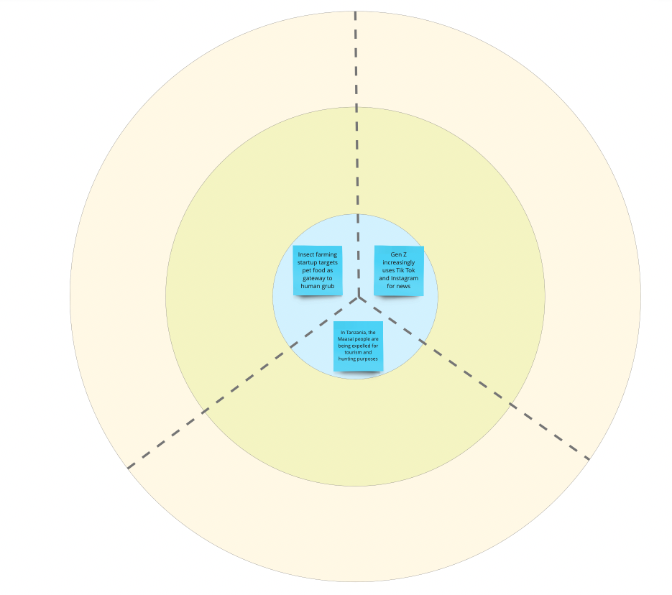
El grupo o cada grupo selecciona tres señales de cambio, que se situarán en el centro de la rueda de futuros. Pueden ser señales de cambio o tendencias que se identificaron en el ejercicio Detectives del futuro, o las acordadas en un debate inicial sobre las señales de cambio y las tendencias que creen que podrían tener un impacto.
Al elegir las señales de cambio para trabajar, el grupo o grupos reflexionan sobre:
- ¿Cuál de ellas parece más nueva y sorprendente?
- ¿Cuál de ellas es más pertinente para el tema de su grupo o comisión?
- ¿Cuál de ellas se dirige hacia un futuro que quieren?
El grupo o grupos deben asegurarse de que las señales sean todas muy diferentes. Por ejemplo, deben elegir dos señales que se refieran a la economía. Las señales de cambio se colocan en el centro de la rueda de futuros, una en cada tramo de la rueda.
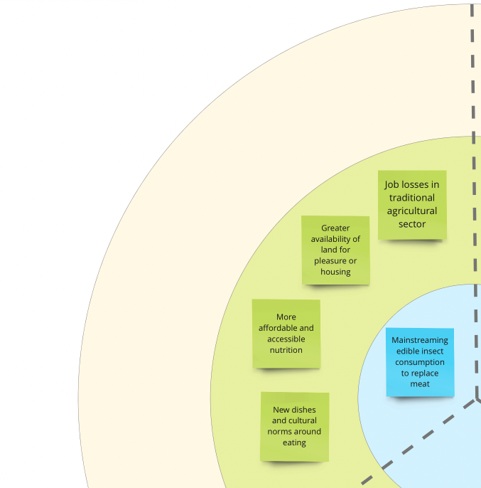
Paso 2: imaginar las repercusiones iniciales (10 minutos)
Empezando por una señal de cambio, cada grupo trabaja con las siguientes preguntas: ¿Qué podría suceder si esta señal se generalizara y se convirtiera en el statu quo? ¿Qué repercusiones tendría en el país y la población local?
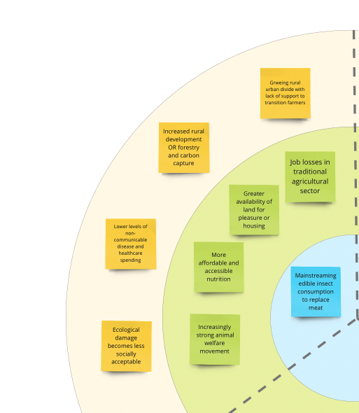
El grupo o grupos deben anotar sus ideas en notas adhesivas y pegarlas en el anillo central de la rueda de futuros. Es necesario tener en cuenta las dimensiones social, tecnológica, medioambiental, económica, jurídica, ética o política de este cambio. Cada grupo debería intentar presentar al menos cuatro ideas.
Paso 3: imaginar las repercusiones secundarias (10 minutos)
El grupo o grupos analizan las notas adhesivas en su anillo central y, para cada nota adhesiva verde, deben preguntarse: ¿Qué podría suceder si esta idea se generalizara y se convirtiera en el statu quo? ¿Qué podría suceder si esto existiera en su zona? ¿Qué repercusiones tendría en el país y la población local?
Los grupos anotan estas ideas en el anillo exterior de la rueda de futuros. Al salir de un anillo, los participantes imaginan consecuencias y repercusiones cada vez más distantes de las ideas que figuran en el centro de su rueda de futuros.
Paso 4: repetición del ejercicio para otras dos semillas (20 minutos)
Una vez que el grupo o grupos hayan completado todos los anillos para la primera señal de cambio, deberán completar el mismo proceso para las otras dos señales de cambio que seleccionaron en el paso 1. El ejercicio con las demás señales debería ser más rápido, ya que los grupos habrán adquirido práctica y una mejor comprensión de lo que deben hacer. Es posible que algunas ideas se interrelacionen con las anteriores. ¡Es una buena señal! El grupo o grupos también deben pensar en conexiones más profundas.
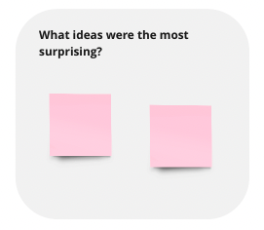
Paso 5: revisión de la rueda de futuros (20 minutos)
En este punto, cada grupo deberá tener una rueda de futuros completada.
Pida ahora a cada grupo que revise su rueda de futuros y debata:
- ¿Qué ideas fueron las más sorprendentes?
- ¿Qué ideas tendrían más impacto en su tema (tanto en términos de amenazas como de oportunidades)?
- ¿Qué ideas fueron más esperanzadoras y representan un futuro positivo?
Los grupos pueden tomar notas en la casilla situada a la derecha de la plantilla de la rueda de futuros.
Cierre de la sesión
Siempre se recomienda hacer una reflexión final sobre las principales enseñanzas del ejercicio entre todo el grupo.

Próximas etapas

El contenido de cada rueda de futuros y las reflexiones de cada grupo en el paso 5 pueden utilizarse como aportaciones para la siguiente herramienta: «Los tres horizontes». El contenido de estos debates también puede ser suficiente para que los grupos desarrollen unas reflexiones iniciales sobre recomendaciones políticas, que pueden seguir desarrollando a través de reuniones y conversaciones informales.

Preparación del taller

Para un taller presencial:
- Imprima la plantilla de «La rueda de futuros» en un tamaño no inferior a A2, de modo que haya una para cada grupo. Si lo prefiere, también puede dibujar la plantilla en hojas de rotafolio o imprimirla, si es posible, en un tamaño A1/A0.
- Notas adhesivas de colores y bolígrafos (o pizarra blanca digital equivalente).
- Lista de las señales de cambio o tendencias. Puede utilizar las identificadas en el ejercicio «Detectives del futuro» o preparar algunas previamente sobre la base de los debates o las que figuran a continuación.
Para un taller virtual:
- Prepare una pizarra blanca digital con la plantilla de la rueda de futuros. Puede copiar la plantilla Miro aquí. Asegúrese de que cada grupo disponga de un espacio separado para trabajar.
- Recopile una lista de señales de cambio o tendencias en un documento de trabajo. Puede utilizar las identificadas en el ejercicio «Detectives del futuro» o preparar algunas previamente sobre la base de los debates o las que figuran a continuación.

Consejos para el mediador

- Fíjese de qué forma los participantes eligen las tendencias o señales de cambio para el trabajo del paso 1. El objetivo es encontrar ideas sobre el futuro que sean lo suficientemente diversas como para ampliar la reflexión sobre el tema, al tiempo que sigan siendo pertinentes para los sistemas más amplios de la posición de asesoramiento a la juventud en una delegación de la UE.
- En las consecuencias principales y secundarias, invite a los participantes a imaginar lo que ocurriría si las semillas del centro del círculo crecieran hasta alcanzar todo su potencial.
- Las tres señales pueden ser de lluvias de ideas separadas y no es necesario que describan un mundo coherente. Las ideas de la lluvia de ideas pueden estar relacionadas entre sí, pero también pueden ser contradictorias, ya que no sabemos cómo evolucionará el futuro.
- Inste a los participantes a pensar en muchos tipos diferentes de repercusiones que pueden derivarse de una señal o tendencia. Por ejemplo, una tendencia tecnológica podría tener repercusiones políticas, sociales, tecnológicas, económicas o incluso medioambientales.

Tiempo sugerido para los ejercicios

Tenga en cuenta que puede ampliar los tiempos para adaptarlos a su grupo, pero intente siempre que su sesión no dure más de tres horas.
Presentación de la actividad | 10 minutos
Paso 1: elección de las señales de cambio | 10 minutos
Pasos 2 a 4:  Señal 1  Señal 2  Señal 3 | 20 minutos  10 minutos  10 minutos
Paso 5: revisión de la rueda de futuros  Cierre de la sesión | 20 minutos  10 minutos

Señales de cambio

- Descolonización de ideas y modelos: los movimientos culturales y sociales de base que buscan recuperar el patrimonio y la historia están haciendo retroceder los discursos dominantes (masculinos, blancos y capitalistas) y expresan aspiraciones alternativas para el futuro. La descolonialidad (frente a la descolonización) tiene por objeto «desvincularse» de la estructura de conocimientos impuesta por Occidente y, a continuación, «reconstituir» otras formas de pensar y vivir. La pluriversalidad y la diversidad son términos que cuestionan la idea de un nivel de referencia heterónomo.
- Multilateralidad 3.0: las potencias regionales (la India, la Unión Africana) reclaman su participación en la toma de decisiones. La agresión de Rusia contra Ucrania puso de manifiesto la dinámica cambiante de la multipolaridad. Muchos países «no alineados» se niegan a verse impulsados hacia una confrontación entre sistemas políticos opuestos y están adoptando un enfoque transaccional más basado en los intereses con respecto a las ofertas alternativas de apoyo, más allá de la «batalla de relatos» actual y hacia una «batalla de ofertas». Mientras tanto, los países ricos en recursos están ganando ventaja. Las configuraciones alternativas (por ejemplo, los BRICS) están cobrando impulso.
- Sin justicia climática no habrá paz. El desafío climático (y la pérdida de biodiversidad) están catalizando las tensiones a múltiples niveles: individual, generacional, nacional e internacional. A pesar del consenso político en la lucha contra el cambio climático, sigue sin resolverse la pregunta de cómo y quién pagará la factura. Crecen los llamamientos de quienes tuvieron muy poco que ver con el desencadenamiento de la crisis, pero que son o serán los más afectados, y las personas jóvenes están en primera línea. La justicia intergeneracional está en juego. Existe el riesgo de pasar de acciones no violentas a violentas (ecoterroristas).
- Narrativa la inversión de la deuda (el futuro de las finanzas sostenibles): la crisis de la deuda mundial, especialmente en las economías en desarrollo, está dando lugar a un nuevo discurso en el que el Sur reclama su deuda al Norte, centrándose en las pérdidas y los daños, en relación con el cambio climático, la colonización y la degradación medioambiental relacionada con la extracción de recursos. Existe un fuerte llamamiento en favor de mecanismos de financiación innovadores y de disminuir la servidumbre por deudas hacia las instituciones financieras del «Norte» (porque no se ajustan a los desafíos del siglo y existe una sobrerrepresentación de Occidente y el Norte), pero también cada vez más hacia China.
- La polarización, el llamamiento en favor de los extremos: la confianza en la democracia, las instituciones y los medios de comunicación dominantes ha ido disminuyendo en paralelo al aumento del autoritarismo y el nacionalismo. La crisis de confianza adquiere fuerza entre las personas jóvenes (que optan por salir del sistema). Cada vez hay menos espacios para el debate público. Ante el cuestionamiento de los estereotipos sociales, también crece el conservadurismo, a veces violento. Los algoritmos dictan el modo en que las personas y las sociedades consumen la información. Los algoritmos de creación de contenidos podrían multiplicar significativamente los contenidos de desinformación. Se extiende la guerra híbrida (acoso, campañas de odio).
- La salud mental y el tejido social están en riesgo. La incertidumbre está socavando el bienestar mental de las personas: las pandemias, los conflictos regionales y locales continuos, las temperaturas récord, los incendios y las tormentas, la volatilidad de los precios de los alimentos y la energía. El malestar va en aumento. El cambio climático está causando malestar e ira entre las personas jóvenes de todo el mundo. La ecoansiedad es el miedo crónico al cataclismo medioambiental que se deriva de la observación del impacto aparentemente irrevocable del cambio climático. La solastalgia afecta a personas que ya han sufrido las consecuencias de una catástrofe natural.
- Naturaleza humana: de la explotación a la simbiosis. Crecen los llamamientos a reconsiderar nuestra relación con la naturaleza, una visión regenerativa del mundo en la que la actividad humana ya no compita con el medio ambiente, sino que sirva a las personas, a su prosperidad y al planeta en su conjunto. La opinión de que los seres humanos se encuentran en la cima del mundo natural es típicamente «occidental», no obstante, para muchas sociedades, el concepto de la naturaleza como un ente al mismo nivel que los seres humanos no es nuevo y ahora hacen oír sus voces con más fuerza. La realidad virtual y las nuevas filosofías industriales (biomímesis) están alimentando esta reconsideración.
- La ley de la naturaleza: existe una campaña mundial encabezada por los pueblos indígenas, que se hace eco de los derechos de la naturaleza, configura nuevas formas de considerar las relaciones entre el ser humano y la naturaleza y un cambio de los valores mundiales, defendiendo al mismo tiempo una ampliación de los derechos, que incluya a la naturaleza. Los ríos y los bosques han abierto el camino en Ecuador, Canadá y Nueva Zelanda; actualmente existe un interés creciente en que el «ecocidio» sea incluido como delito internacional en el marco de la Corte Penal Internacional; y las empresas pioneras están dando voz jurídica a la naturaleza en su estrategia empresarial modificando su constitución.

- La carrera por los minerales se acelera: ¿qué vendrá después?: la transición ecológica y digital requerirá el uso de enormes cantidades de minerales (litio, níquel, cobalto, manganeso y paladio). Aunque su extracción podría dar lugar a nuevas tensiones socioambientales locales, es probable que la naturaleza estratégica de estos minerales acelere un cambio del peso y la influencia económicos hacia los países ricos en recursos. Se están explorando el Ártico, los océanos profundos y el espacio, sin marcos reguladores. Las baterías son la tecnología de almacenamiento que crece más rápidamente: las nuevas innovaciones podrían dar lugar a nuevas escaseces (arena, agua).
- Valores mundiales: ¿una nueva definición de progreso?: las generaciones más jóvenes valoran un mejor equilibrio entre la vida profesional y la vida privada y son más sensibles a los efectos de nuestras acciones en las generaciones venideras y en las responsabilidades colectivas. Valoran su papel como administradores con responsabilidad hacia la comunidad y el planeta. Paralelamente, son cada vez más frecuentes los llamamientos en favor de una «pluriversalidad», impulsados en particular por los movimientos de los pueblos indígenas. Una comprensión pluriversal del tiempo podría abrir nuevas formas de hacer frente a la crisis social y ecológica y de considerar los objetivos como el bienestar y la conservación del medio ambiente.
- Transición del capitalismo a modelos económicos a más largo plazo: existe una insatisfacción creciente hacia el capitalismo, alimentada principalmente por la agudización de las desigualdades y la falta de respuesta a los problemas medioambientales. Aumentan las referencias al decrecimiento o la frugalidad («sobriété»). Los economistas están estudiando otros modelos económicos alternativos, modelos a más largo plazo que parten del supuesto de que las personas del futuro son tan importantes como las que viven actualmente, modelos regenerativos que parten del principio de que las mismas leyes que rigen la salud y el desarrollo de los ecosistemas son aplicables a las economías y sociedades humanas.
- Virtualidad: las emociones en juego y la ética en peligro. La digitalización, las redes sociales, la inteligencia artificial y el metaverso están cambiando lo que significa ser humano y vivir en una democracia: los límites entre la realidad y la virtualidad se difuminan, surgen nuevas batallas por la atención y en los foros públicos se plantean cuestiones sesgadas. Si bien la sociedad ha invertido billones en la construcción de plataformas y herramientas digitales, hemos invertido una pequeña cantidad en comprender la ética, los valores, la dinámica social, las identidades y los sesgos de las comunidades digitales (es decir, la antropología digital).
- ¿Quién soy? hacia unas identidades múltiples: en los espacios virtuales somos capaces de diseñar identidades y avatares diversos como representaciones digitales de nosotros mismos, abriendo una cuestión tan profunda como la propia definición del «yo». También se abren nuevas formas de experimentar el género (la fluidez de género describe la forma en que algunas personas sienten que no encajan en el sistema binario de género). Un yo imaginario puede causar daños virtuales a otras personas. Al mismo tiempo, crece la promesa de la neurotecnología para mejorar vidas y obtener información sobre el cerebro humano: se plantean preguntas sobre el anonimato, la transparencia, la privacidad de los datos y la libertad personal.
- Navegar por las disyuntivas de la doble transición sin poner en riesgo la ética: el cambio climático requiere decisiones difíciles y un equilibrio entre los beneficios económicos a corto plazo y los efectos a largo plazo. Se están planteando muchos dilemas y deben tomarse decisiones difíciles en relación con la energía, materias primas fundamentales, la escasez del agua, etc. No es fácil movilizar una financiación suficiente. La carrera por los materiales fundamentales suscita preocupación por las repercusiones medioambientales y sociales de su extracción y transformación. Se observan diferentes enfoques para el cambio, desde mantener el statu quo durante más tiempo «a toda costa» hasta optar por una adaptación drástica.
- Reimaginar cómo «alimentamos (nuestra) humanidad»: las acuciantes preocupaciones mundiales están transformando las actitudes hacia los alimentos, mientras que la lucha contra el hambre sigue siendo un imperativo. La evolución de las percepciones y las exigencias de la sostenibilidad está transformando los patrones de consumo. Sin embargo, esta transición puede crear tensiones. La aceptación y la asequibilidad de las fuentes alternativas de alimentos afectan a su adopción, mientras que los factores culturales, religiosos, de género y generacionales influyen en las decisiones alimentarias. La alimentación va más allá del sustento y sirve de piedra angular de las conexiones sociales y los vínculos intergeneracionales. Muchas tradiciones culturales y religiosas y reuniones sociales giran en torno a la alimentación, expresando y preservando una identidad compartida. Los cambios transformarán las prácticas sociales y culturales y las costumbres e impulsarán nuevos rituales relacionados con la alimentación.

- Las generaciones más jóvenes se manifiestan en favor de un futuro justo y sostenible: las personas jóvenes abogan por una acción colectiva sobre el cambio climático, la desigualdad y la discriminación. Exigen hábitos respetuosos con la naturaleza, la conciliación de la vida familiar y la vida profesional y la igualdad social, al tiempo que se enfrentan a difíciles disyuntivas entre las situaciones de emergencia actuales y los intereses futuros, y a contradicciones entre el discurso y los patrones de consumo. La crisis de confianza intergeneracional, unida a la desconfianza en las instituciones y los medios de comunicación tradicionales, plantea retos. Si persiste la decepción, algunos podrían optar por la exclusión voluntaria o recurrir a la violencia.
- Panorama de género en evolución: si bien se ha avanzado en la difusión del discurso de las mujeres, en el abordaje de los problemas de salud de las mujeres y en el cambio de actitud hacia los tabúes, principalmente en Occidente, los avances en materia de igualdad de género siguen siendo incoherentes, con retos como la erosión de los derechos reproductivos y el acoso en línea. Los obstáculos en algunas regiones ponen de relieve su vulnerabilidad y posiblemente la de otros derechos de la mujer. Además, el reconocimiento de los géneros no binarios hace hincapié en la necesidad de que las sociedades modernas adopten la diversidad de género para la igualdad de género y los derechos humanos.
- La inminente perturbación masiva del mercado laboral en la era de la IA. La IA generativa tendrá repercusiones de gran alcance en la mayoría de los sectores: asistencia sanitaria, educación, finanzas, administración pública, justicia y legislación, agricultura, energía o cultura. Se espera un enorme impacto en el mercado laboral, especialmente para los trabajadores del conocimiento («directivos») y los creativos. Algunos prevén una afectación estructural del mercado laboral del 23 % de los puestos de trabajo en los próximos cinco años. El reciclaje y el perfeccionamiento profesionales pasan a ser un imperativo urgente, ya que permiten a los trabajadores utilizar los sistemas de IA generativos, comprender sus capacidades y aprovechar su potencial. Habrá consecuencias sociales: habrá que ver cómo afrontarán esta situación las principales economías informáticas o las economías dirigidas por el sector público.
- La democracia y el estado de derecho en la era de la IA generativa: el mayor uso de grandes modelos lingüísticos ha suscitado preocupación por sus efectos en la participación democrática y, en última instancia, en la propia democracia. Aunque estos modelos podrían contribuir a la comunicación entre la ciudadanía y los responsables políticos, también podrían socavar las formas tradicionales de participación democrática. Pueden inundar las consultas públicas con respuestas automatizadas, ahogando las respuestas auténticas y distorsionando la interpretación de las preferencias públicas por parte de los gobiernos, lo que podría tergiversar el programa legislativo. La IA también podría otorgar a los gobiernos y las empresas un poder de vigilancia sin precedentes sobre las ciudadanía. Desde una perspectiva positiva, la IA puede aumentar la eficiencia de las decisiones políticas gubernamentales, mejorar los servicios públicos y utilizarse en las asambleas ciudadanas para la creación de consenso y la generación de ideas. Las repercusiones que deben analizarse incluyen el efecto de la IA en la desinformación (expansión), el aumento de las decisiones automatizadas (y la «deriva de la máquina») y la transparencia de todo ello.
- Su copiloto personal para «todo a la vez en todas partes»: la IA generativa revolucionará rápidamente la educación básica al personalizar los materiales didácticos y mejorar el acceso al conocimiento. La educación superior tendrá que reinventarse, revisar los planes de estudio y promover las cualidades humanas, como el espíritu empresarial. El aprendizaje permanente es aún más esencial para satisfacer rápidamente las necesidades profesionales cambiantes. El acceso a los servicios sanitarios o jurídicos (o incluso a la orientación espiritual) también se transformará cuando cualquier persona, en cualquier lugar, pueda acceder a asesoramiento personalizado en su propia lengua. La IA puede ofrecer orientación a las personas en su vida cotidiana con un nivel de conocimiento que va más allá del de la mayoría de seres humanos, lo que podría llevar a muchas personas a confiar más en ella que en sus congéneres. También se plantean interrogantes en relación con la creatividad.

Enlaces útiles

- Plantilla para imprimir
- Tablero Miro
- Vídeo «Presentación de la prospectiva»
- Vídeo «La rueda de futuros»

